Министерство образования Республики Беларусь

Учреждение образования

«Белорусский государственный университет информатики

и радиоэлектроники»

Специальность «Программная инженерия»

Кафедра инженерной психологии и эргономики

Учебная дисциплина «Основы алгоритмизации и программирования»

ОТЧЕТ

по лабораторной работе №6

«Строковые данные»

Вариант 13

Подготовил: Джалилова Н.Р.

Проверил: Усенко Ф.В.

Минск 2024

**Цель работы:** сформировать навыки и умения обработки структурированных типов данных, организованных в виде строковых данных.

Задание: Ввести две строки. Проверить строки на равенство друг другу.

#include <iostream>

#include <string>

int main() {

setlocale(LC_ALL, "Russian");

std::string line1;

std::cout << "Введите первую строку: " << std::endl;

getline(std::cin, line1);

std::string line2;

std::cout << "Введите вторую строку: " << std::endl;

getline(std::cin, line2);

int result = line1.compare(line2);

std::cout << result << std::endl;

if (result == 0) {

std::cout << "Первая строка равна второй" << std::endl;

}

else {

if (result > 0) {

std::cout << "Строки не равны. Первая строка больше второй" << std::endl;

}

else {

std::cout << "Строки не равны. Первая строка меньше второй" << std::endl;

}

}

return 0;

}

Результат работы программы представлен на рисунке 1.

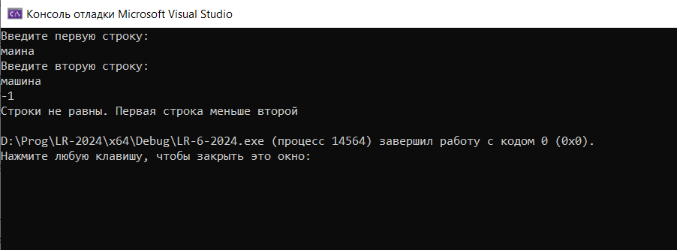

Рисунок 1 – Результат работы программы

Блок-схема работы программы представлена на рисунке 2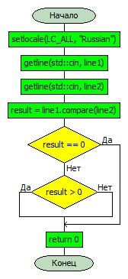.

Рисунок 2

**Вывод:** в ходе выполнения работы была достигнута цель данной лабораторной работы: сформировать навыки и умения обработки структурированных типов данных, организованных в виде строковых данных.